

REŠITVE NALOG

Geografija 9,
samostojni delovni zvezek za geografijo v devetem razredu osnovne šole

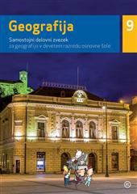

Avtorji: Eneja Baloh, Bojan Lenart in Milivoj Stankovič
Urednik: Milivoj Stankovič

September, 2016

Str. 6-7, Uvod
1. vpr.
Naslov fotografije: Piran – Obmorsko mesto – Slovenska obala …
Naslov poglavja: Lega in položaj Slovenije
Izvedel/-a bom: Kje leži Piran? – Kje leži Slovenija? – Kakšna je lega Slovenije? – Kakšen je položaj Slovenije? …

2. vpr.
Gričevje – Kmetijske pokrajina …
Slovenija, dežela prepletenih dejavnikov
Kakšna je Slovenija? – Kateri dejavniki se prepletajo v Slovenji? …

3. vpr.
Ljudje – Moški – Stara fotografija delavcev …
Prebivalstvo Slovenije
Kakšno je prebivalstvo Slovenije? – Kdo so prebivalci Slovenije? – Kakšne so značilnosti Slovencev? …

4. vpr.
Tovarna – Tovarna avtomobilov – Revoz …
Gospodarstvo Slovenije
Kakšne so značilnosti gospodarstva Slovenije? – Katere so glavne gospodarske dejavnosti v Sloveniji? Kakšno je gospodarstvo Slovenije? …

5. vpr., str. 7
Gora – Visokogorje Julijskih Alp …
Pokrajine Slovenije
Kakšno so pokrajine Slovenije? – Kakšno je površje Slovenije? – Katere so glavne značilnosti pokrajin Slovenije? …

Str. 9, Preverjanje predznanja
Pričakovani odgovori:
Država leži na 46. poldnevniku severno od ekvatorja. Poenostavljeno rečeno: leži 46º severno. Zaradi lege se na severu države že čuti vpliv subpolarnega podnebja. Sicer pa ozemlje leži v zmerno toplem toplotnem pasu. Na tem razmeroma majhnem ozemlju je celinsko, sredozemsko in gorsko podnebje. Ob obali je še posebno močan vpliv oceanskega podnebja. Površje v glavnem sestavljajo nižavja in kotline. Večina površja je nastala z gubanjem Zemljinih plasti. V goratih območjih prevladuje alpska slemenitev. Površju je dal velik pečat led, ki je v ledeni dobi pokrival del njenega ozemlja. Najpomembnejša reka je Donava, sicer tudi ena najpomembnejših rek v Evropi.

Str. 10, 1. vaja.
Slovenija leži med Avstrijo, Madžarsko, Hrvaško in Italijo. – Slovenija meji na Avstrijo, Madžarsko, Hrvaško in Italijo. Slovenija leži sredi Evrope, med …

2. vaja
Cankar govori o Obpanonskih, Obsredozemskih in Alpskih pokrajinah. – Govor je o obpanonskem (tudi subpanonskem) svetu, sredozemskem (tudi obsredozemskem ali submediteranskem) svetu in alpskem svetu (tudi Alpah) …

Str. 11, 3. vaja
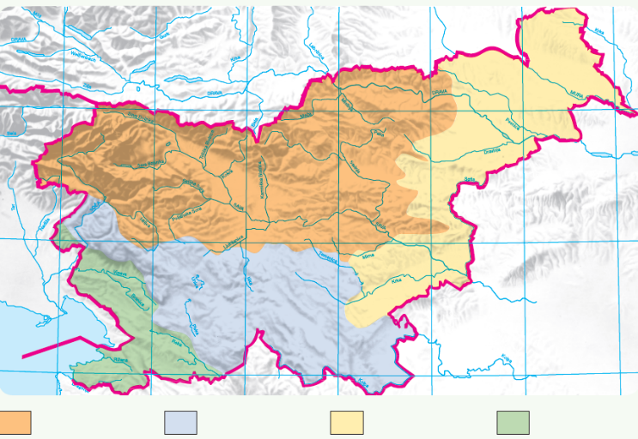
Alpe Din. gorstvo Pan. kotlina Jadransko m.

Str. 12, 4. vaja
Kogci:
prvi = 3
drugi levi = 1
drugi desni = 2
četrti = 5
peti = 4

Str. 17, 5. vaja
a) Graf: od zgoraj navzdol:
prva kolona:
14, 24, 11, 19, 26, 15, 22, 21, 5, 1, 10, 16, 7, 18, 17, 27, 12, 28, 4, 23, 6, 18, 9, 20, 25, 2, 3, 8.
druga kolona:
15, 10, 16, 20, 25, 12, 17, 24, 19, 2, 9, 20, 4, 22, 21, 26, 13, 27, 1, 8, 6, 11, 7, 18, 23, 5, 14, 3.
tretja kolona:
5, 8, 27, 25, 14, 19, 3, 20, 7, 9, 17, 6, 12, 23, 22, 1, 25, 15, 10, 4, 24, 18, 26, 21, 16, 13, 2, 11.
b) Nemčija, Francija, Avstrija.
c) Luksemburg, Bolgarija
č) S Portugalsko, Malto, Grčijo. Z Luksemburgom, s Finsko …

Str. 21, Preverjanje predznanja
Pričakovani odgovori:
Andi burja severni toplotni pas Jeruzalem Alpe Dolina smrti Istra gričevja in hribovja Sredozemlje nizka stopnja gospodarske razvitosti staranje prebivalstva urbanizacija hurikani višavja in sredogorja Donava celinsko podnebje tropski gozdovi Kašelj in Borovnica dokaj visoka stopnja gospodarske razvitosti mešani gozdovi severni zmerno topli toplotni pas Šumava podpovprečen BDP/preb. v primerjavi z EU kašelj in borovnica pomlajevanje prebivalstva agrarizacija nadpovprečen BDP/preb. v primerjavi z EU Vogezi

Površje: Površje Slovenije sestavljajo gričevja in hribovja. …
Podnebje: Podnebje je zmerno zaradi lege v severnem zmerno toplem pasu …
Prebivalstvo: Prisotno je staranje prebivalstva ...
Gospodarstvo: Slovenija ima dokaj visoko stopnjo gospodarske razvitosti …

Str. 26, 1. vaja
a) 1. Sedimentne kamnine so nastale iz magme sedimentov.
2. Usedline so nanosi proda ali peska. √ (kjukica)
3. Magmatske kamnine so nastale z ohlajanjem usedlin magme.
4. Metamorfne kamnine so nastale s spremembo obstoječih kamnov kamnin.
5. Fliš je izraz za menjavanje plasti različnih metamorfnih sedimentnih kamnin.
b) V legendi: prvi krogec (od zgoraj na zemljevidu) = 2, drugi = 1, tretji = /, četrti = 3, zadnji = 4.

Str. 27, 82 vaja
Južna Slovenija nima veliko voda, zato je hidroenergetsko slabo izkoriščena. V južni Sloveniji prevladuje apnenec, ki prepušča vodo, zato ni veliko površinsko tekočih voda …
Obratna slika je v severni Sloveniji.

Str. 30, 3. vaja
a) Levi klimogram: Poletja so vroča, in suha. Zime so mile. Povprečna letna temperatura je 13,4 ºC. Višek padavin je jeseni. Nižek padavin je pozimi, pa tudi sredi poletja. Letna količina padavin je 934 mm. Podnebje je zmerno sredozemsko.
Desni klimogram: Poletja so vroča, tudi deževna. Zime so mrzle, pod ºC. Povprečna letna temperatura je 10,2 ºC. Višek padavin je od poletja do zime. Nižek padavin je pozimi. Letna količina padavin je 806 mm. Podnebje je zmerno celinsko.
b) Na zemljevidu, levo zg.: 2; ob njem 1; pri Postojni 4; pri Novemu mestu 3.
c) Kraj prejme dokaj veliko letno količino padavin. Zimske temperature so nizke, poletne mile. Povprečna letna temperatura je samo 6,7 ºC, kar kaže na hladno območje. A ker klimogram 1 prikazuje še hladnejši kraj, ki tudi leži precej visoko, ima izbrani kraj klimogram št. 2.

Str. 31, 4. vaja
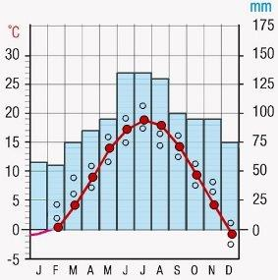

Klimogram sodi v zmerno celinsko podnebje zato, ker ima dokaj visoko povprečno letno temperaturo in višek padavin v poletnem času. Zime so dokaj hladne. Tudi letna količina padavin kaže na omenjen podnebni tip.

Str. 33, 5. vaja
Levo, od zgoraj navzdol: 6., 1., 9., 2., 4. 8., 8., 3., 7., 5.
Desno, od zgoraj navzdol: 10., 2., 7., 4., 6., 3., 8., 1., 9., 5.

Str. 34. 6. vaja
1- Sava Bohinjka, 2- Soča, 3- Vipava, 4- Blejsko jezero, 9- Kolpa, 8- Krka, 10- Sotla, 7- Sava, 6- Savinja, 5- Drava, 11- Ptujsko jezero, 12- Mura.
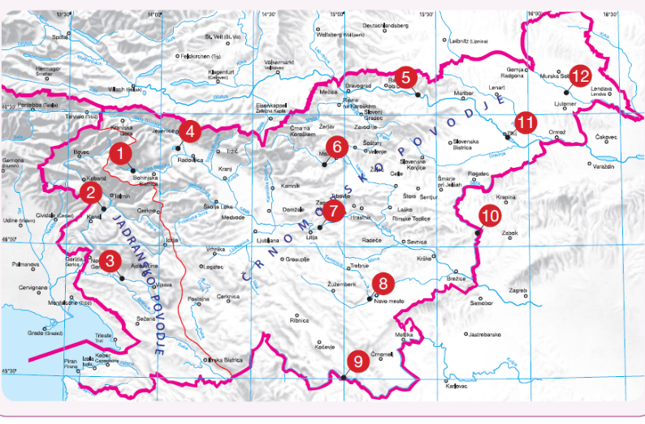

7. vaja
a) Večina rek izvira v goratih, skoraj neposeljenih območji, kjer ni veliko industrije in onesnaževalcev …
b) Soča, Idrijca, Reka, Poljanska Sora, Sotla, Mura …
Sava, Dravinja, Drava, Krka, Cerknica, Meža …
c) 2
č) Iz podzemskih voda.
d) Na območjih s kmetijstvom. – Na severovzhodu Slovenije …
e) Zmanjšati uporabo umetnih gnojil, nitratov in pesticidov v kmetijstvu …

Str. 39, Preverjanje predznanja
Število rojenih je visoko, število umrlih tudi. Število rojenih je nizko, zaradi ostarelega prebivalstva pa je število umrlih dokaj visoko.
Razlika med številom rojenih in umrlih je okoli 9 ‰ v prid rojenih. Razlika med številom rojenih in umrlih je okoli 1,3 ‰ v prid rojenih.
Povprečna življenjska doba je okoli 80 let, pri ženskah nekaj višja kot pri moških. Povprečna življenjska doba je okoli 50 let.
Rast prebivalstva je zmerna, približno 0,2 % na leto. Rast prebivalstva je minimalna. Množično izseljevanje je doseglo vrhunec proti koncu 19. stoletja, ko se je izselilo več kot 300.000 Slovencev.
Delež kmečkega prebivalstva je okoli 66 %. Delež kmečkega prebivalstva je pod 5 %.

Str. 41, 1. vaja
a) Grafikon bo spodaj še ožji, zgoraj nekoliko širši, v sredini podoben sedanjemu …
b) 1- Vse manj je aktivnega prebivalstva. 2- Vse manj je ljudi, ki bi delali in prispevali v državno blagajno. 3- Država mora nameniti vse več denarja starejšemu prebivalstvu, za njihove pokojnine. 4- Država bo morala zgraditi več domov za starejše, več bolnišnic ...

2. vaja
1- Primerjava prikazanih obdobij pokaže upad oziroma izginotje temno zelene barve, ki pomeni velik naravni prirastek (naravni prirast). 2- V sedanjosti se je pojavila rumena in oranžna barva, ki kaže na zmanjšanje naravnega prirastka pod ničlo; na upad prebivalstva na nekaterih območjih. 3- V splošnem je sedanja slika Slovenije okoli minimalnega naravnega prirastka …

Str. 42, 3. vaja
Ohranjane ali naraščanje naroda.
Izumiranje naroda.

4. vaja
a, b, c, d

Str. 47, Preverjanje predznanja
Možnih je veliko smiselnih opisov.
Slovenija je gospodarsko dokaj razvita. V primerjavi z državami Evropske unije je sicer rahlo pod njenim povprečjem, a v primerjavi z večino ostalih držav sveta je dobro razvita. Na solidno gospodarstvo kaže tudi BDP, ki je okoli 18.000 evrov. Pomembne gospodarske dejavnosti so turizem, farmacija …

Str. 48, 1. vaja
Od leve na desno: poljedelstvo (spodaj) uravnana območja; industrija (spodaj) tradicija, trg; turizem (spodaj) naravne danosti …

Str. 49, 2. vaja
a) Obkrožieno: industrijo in turizem
b) Turizem: Slovenija ima odlične naravne danosti, v turizmu ni (pre)velikih vlaganj, želja po neokrnjeni naravi je vse večja …

Str. 51, 3. vaja
1- Samooskrbno kmetijstvo oskrbuje v glavnem samo kmeta – tržno oskrbuje trg.
2- Pri samooskrbnem kmetijstvu so mala vlaganja v kmetijstvo, pri tržnem velika.
3- Pri samooskrbnem kmetijstvu so mali zaslužki, pri tržnem veliki ...

Str. 52, 4. vaja
a) Levo spdaj: V, desno od njega TP, desno od njega okoli Celja S (tudi N), in desno N.
b) Pomanjkanje velikih ravnih površin za njive. – Neugodne razmere za gojenje vinske trte ali za sadovnjake. – Hribovita pokrajina, ki je primerna ravno za travnike in pašnike …
c) Poljubno.
č) Alpe – ker so preveč gorate in imajo preostro podnebje.

Str. 54, 5. vaja
a) Murska Sobota, Maribor, Ljubljana … Velik trg, ki potrebuje oblačila. Ponekod tudi tradicija.
b) Kemična in farmacevtska, tekstilna, avtomobilska industrija

6. vaja
a) Upad gozdarskih in lesno predelovalnih podjetij. – Izvoz lesa v tujino, namesto, da bi ga predelali v Sloveniji … Lesno predelovalna industrija je opredeljena kot strateška, pomembna dejavnost …
b) Možnih je veliko smiselnih odgovorov.

Str. 56, 7. vaja
Diagram.
Levo zg. obnovljivi
Pod njega: voda
Pod njega: biomasa
Desno: fosilna goriva
Spodaj neobnovljivi
Prečrtaj uran

Str. 58, 8. vaja
a) Drugo blago, 47,7 %. Uvoženo je bilo zato, ker ga sami ne proizvajamo.
b)
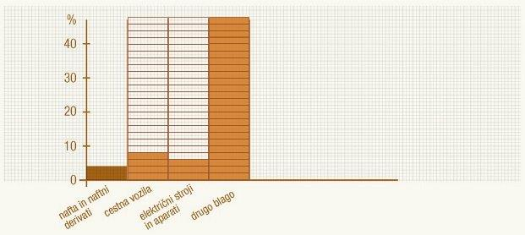

Str. 61, 9. vaja
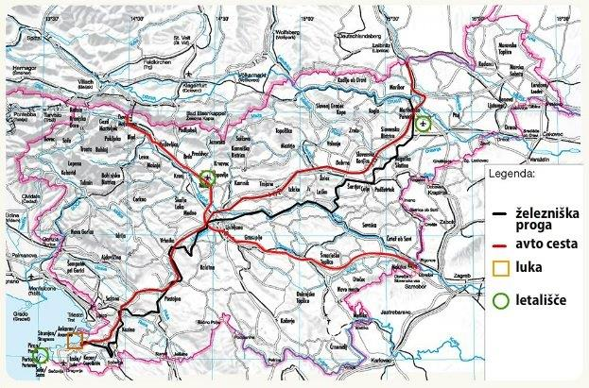

Str. 63, 10. vaja
a) V tabeli, prva vrsta sredina: Portorož, Izola skrajno desno: morje, sonce, zmerno sredozemsko podnebje
druga vrsta, levo: zimski in gorski turizem skrajno desno: gore, smučišča, naravne lepote
tretja vrsta, levo: zdraviliški turizem v sredini: Moravske toplice, Ptuj, Čatež ob Savi
b) Termalni turizem, gorski turizem itd.: ljudem prinaša delovna mesta, zaslužek, kraji se razvijajo …

Str. 67, Preverjanje predznanja
1. Alpske pokrajine: _Julijske Alpe, Planica, Karavanke, Kamniško-Savinjske Alpe; predstavlja jih klimogram št.: 1 _____ .
2. Predalpske pokrajine: _ Ljubljanska kotlina, Škofjeloško hribovje, Posavsko hrobovje, Idrijsko-Cerkljansko hribovje hribovje, Pohorje; predstavlja jih klimogram št.: 2 ____ .
3. Dinarskokraške pokrajine: _ Postojnsko polje, Cerkniško polje, Ribniško polje, Brkini, Postojnsko polje, Nanos; predstavlja jih klimogram št.: 3 _____ .
4. Obsredozemske pokrajine: _Koprska brda, Koprska brda, Kras; predstavlja jih klimogram št.: 4 _____ .
5. Obpanonske pokrajine: _ Goričko, Ptujsko polje, Mursko polje, Haloze ; predstavlja jih klimogram št.: 5 _____ .

Str. 75, 1. vaja
a) Od zgoraj navzdol:
2400, neporaščen pas
2200, pas gorskega travja
2000, pas ruševja,
1700, pas iglastega gozda

b) Mrzle zima, hladna poletja. Velika letna količina padavin. Povprečna letna temperatura je nizka. Veliko padavin je v obliki snega. Sušne dobe ni …

Str. 76, 2. vaja
Padavine v jesenskem času in padavine ter taljenje snega in ledu v pozno spomladanskem času.

Str. 76, 3. vaja
a) Ker imata reki velik padec.
b) Ker je kolebanje vode v strugi v goratih območjih preveliko. – Ker imata v Alpah hudourniško naravo. – Tu pa se pretoki bolj umirjeni tudi po zaslugi pritokov., ob tem pa je tu gradnja jezov in akumulacijskih jezer bolj sprejemljiva.

Str. 80, 1. Vaja
a)
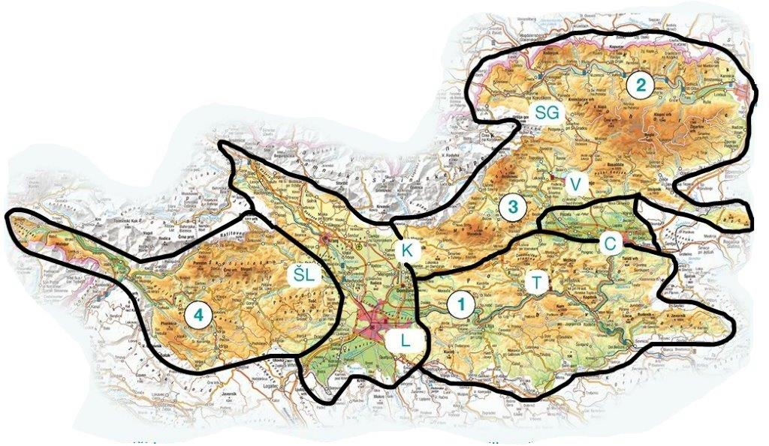
b)
1- Sava
2- Drava
3- Savinja
4- Idrijca
L- Ljubljana
K- Kamnik
V- Velenje
SG- Slovenj Gradec
ŠL- Škofja Loka
T- Trbovlje
C- Celje

Str. 81, 2. vaja
a) … Julijske Alpe, Trnovski gozd in Banjšice, na jugu na Dinarskokraške pokrajine …
b) Vzhodno Predalpsko hribovje na severu meji na Celjsko kotlino in Menino, na vzhodu na Krško kotlino in Kozjansko, na zahodu na Ljubljansko kotlino in na jugu na Dinarskokraške pokrajine …
c) Severovzhodno Predalpsko hribovje na severu meji na Avstrijo, na vzhodu na Obpanonske pokrajine, na zahodu na Karavanke in Kamniško-Savinjske Alpe, na jugu na Cejsko kotlino …
č) Ljubljanska kotlina meji na severu na Alpske pokrajine, na vzhodu na Vzhodno Predalpsko hribovje, na zahodu na Zahodno Predalpsko hribovje in na jugu na Dinarskokraške pokrajine …

Str. 82, 3. vaja
a) Temperatura razlika letne temperature je za o, 7 ºC v prid Ljubljane. Ljubljana prejme več padavin. Ljubljana ima višek padavin septembra, oktobra in novembra, Celje pa v poletju in jeseni.
b) Celje je bolj oddaljeno od morja, ki je vir toplote in vlage. – Celje leži vzhodneje in do njega se zračne mase že bolj odcedijo kot do Ljubljane. – Celje je bližje »celini«, Panonski nižini in ima izrazitejše celinske podnebne značilnosti …

Str. 83, 4. vaja
Leva fotografija prikazuje primernejše območje za poselitev: prikazuje kotlino (ravnino, uravnano ozemlje …), na levi se vidi reka, ki je vir vode za namakanje, tudi za pitje ...
Desna fotografija prikazuje hribovito območje, ki je za poselitev manj primerno: ni ravnega ozemlja za ceste, naselja …

5. vaja
Naselje | Gospodarska dejavnost | Dejavnik razvoja
Idrija | kovinska, strojna elektrotehnična in elektronska industrija | stara rudniška in ind. dejavnost, tradicija – rudnik živega srebra- zahteve trga, preusmeritev …
Velenje | termoelektrarna | bližnja nahajališča premoga
Ravne na Koroškem | kovinska in strojna industrija | stara rudniška in ind. dejavnost, tradicija …
Trbovlje | kovinska in strojna industrija | nekoč energija (danes zaprta termoelektrarna) …
Ljubljana | tekstilna, avtomobilska, kovinska, strojna elektrotehnična in elektronska industrija | Bližina trga, tradicija, delovna sila …

Str. 86, 2. vaja
Levo od zgoraj navzdol:
Banjšice
Nanos
Hrušica
Planinsko polje
Loško polje

V sredini od zgoraj navzdol:
Javornik
Cerkniško polje
Mala gora
Ribniško-Kočevsko polje (tudi podolje)
Kočevski rog

Desno:
Gorjanci
Bela krajina

Str. 87, 2. vaja
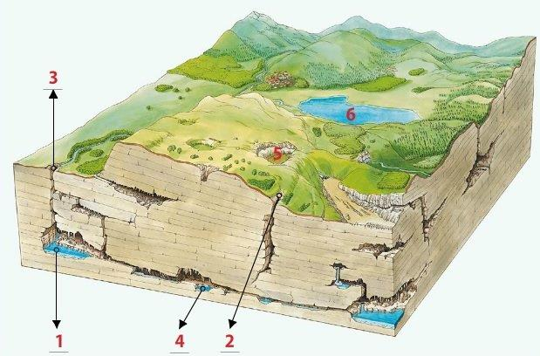

Str. 8, 3. vaja
Kraško polje | Ponikalnica | Naselje
Ribniško polje | Ribnica | Ribnica
Cerkniško polje | Stržen | Cerknica
Planinsko polje | Unec | Planina
Kočevsko polje | Rinža | Kočevje
Loško polje | Obrh | Stari trg pri Ložu

Str. 89, 4. vaja

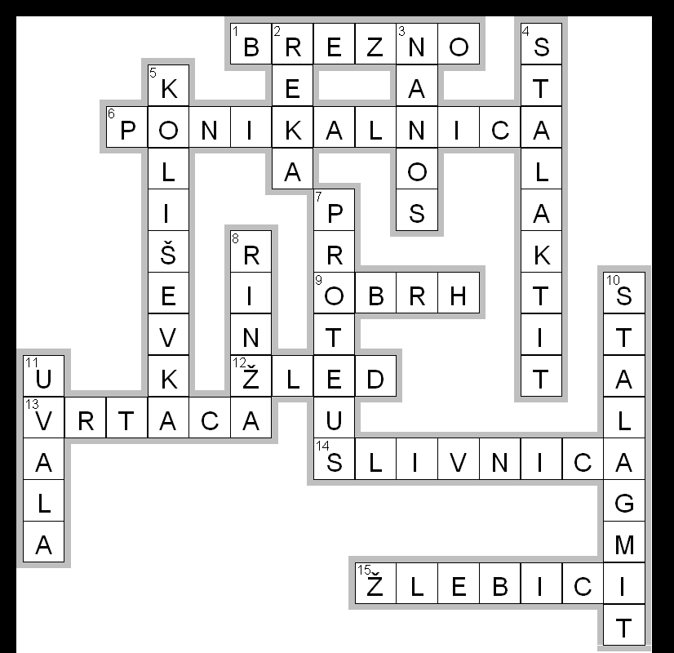

Str. 92, 21 vaja
a) Levo: flišne pokrajine – zelena poraščena pokrajina desno: kraške pokrajine – kamnita, slabo poraščena pokrajina
b) 1- Pokrajina na levi je zelena in poraščena pokrajina, pokrajina na desni je kamnita, slabo poraščena pokrajina.
2- Na desni pokrajini so vidne kmetijske površine, na levi jih ni …

Str. 93, 2 vaja
Od zgoraj navzdol:
Goriška brda
Nova Gorica
Vipava
Vipava
Kras
Sežana
Reka
Brkini
Koprska brda
Rižana
Dragonja
Koper

Str. 94, 3. vaja
Portorož je nekoliko toplejši, prejme manj padavin kot Nova Gorica. Ta je od morja nekoliko bolj oddaljena, zato je manj topla, a prejme več padavin, saj se padavine ob okoliški vzpetinah odcedijo.

Str. 95, 4. vaja
a) Zato, ker meja med republikama, v času skupne države ni bila natančno določena. Določanje meje pa je zaleten in občutljiv proces.
b) Dobra meja je pravična meja. Z njo naj bi bili zadovoljni obe strani. Natančno določena meja je potrebna za ribiče, turiste, zemljevide, potrebe navigacije …

Str. 99, 1. vaja
Od zgoraj navzdol:
Goričko
Mursko polje
Slovenske gorica
Ptujsko polje
Dravsko polje
Haloze
Krško gričevje

2. vaja
Letna količina padavin je okoli 800 mm. Višek padavin j v poletno-jesenskem času. Povprečna letna temperatura je 10,2 ºC. Zime so hladne, pod 0 ºC, poletja vroča. Nižek padavin je pozimi.

Str. 100, 3. vaja
a) suše neurja s točo
b) Suše – vzrok zanje je mala količina padavin v času rasti.
c) Kmetijski pridelki so ogroženi. Izpad dohodka za kmete.
č) Umetno namakanje. – Pridelava poljščin, ki so bolj odporne na sušo.

Str. 101, 4. vaja
Moravske toplice, Radenci, Lendava, Banovci, Ptuj, Rogaška Slatina, Podčetrtek, Čatež ob Savi, Dolenjske Toplice, Šmarješke Toplice.

